

ГАЛЫН СИСТЕМИЙН ТОНОГ ТӨХӨӨРӨМЖИЙГ ШИНЭЧЛЭХ ТӨСӨЛ

СЭЛГЭН АЖИЛЛАХ /HIGH AVAILABILITY/ ДАТА ТӨВИЙН ТОНОГ ТӨХӨӨРӨМЖИЙН НӨӨЦИЙГ БИЙ БОЛГОХ ТӨСӨЛ

1. УХОХ-ийн ангилал | Тоног төхөөрөмж
2. УХОХ-ийн төрөл | Улсын төсөв
ТӨСЛИЙН ҮНДСЭН МЭДЭЭЛЭЛ
3. ТӨСЛИЙН НЭР, ХҮЧ ЧАДАЛ | Галын системийн тоног төхөөрөмжийг шинэчлэх төсөл
4. ТӨСӨЛ ХЭРЭГЖИХ САЛБАР, ДЭД САЛБАР | Харилцаа холбооны салбар
5. ТӨСӨЛ ХЭРЭГЖИХ ХУГАЦАА:  Эхлэх  Дуусах | 2026  2026
6. ТӨСЛИЙН ТӨСӨВТ ӨРТӨГ | 550,000,000 төгрөг
7. ЗАХИАЛАГЧ ЯАМ, БАЙГУУЛЛАГА | Цахим хөгжил, инновац, харилцаа холбооны яам
ТӨСЛИЙН ТАЛААРХ НАРИЙВЧИЛСАН МЭДЭЭЛЭЛ
8. БАЙРШИЛ (байршил, барилга байгууламжийн бүрэлдэхүүнийг заана) | Улаанбаатар хот,  “Үндэсний дата төв” УТҮГ
9. ТӨСЛИЙН ҮНДЭСЛЭЛ
Эрх зүйн үндэслэл:
“АЛСЫН ХАРАА-2050” МОНГОЛ УЛСЫН УРТ ХУГАЦААНЫ ХӨГЖЛИЙН БОДЛОГЫН ХҮРЭЭНД 2021-2030 ОНД ХЭРЭГЖҮҮЛЭХ ҮЙЛ АЖИЛЛАГАА: 7.5.8. Мэдээллийн технологийн судалгаа шинжилгээг өргөжүүлж, мэдлэгт суурилсан инновацын шинэ бүтээгдэхүүн үйлчилгээ, уян болон хатуу дэд бүтцийг хөгжүүлнэ.
“Цахим үндэстэн” баримтлах чиглэлийн 1.5. Дата төвийн найдвартай ажиллагаа, багтаамжийг нэмэгдүүлнэ.”, -1.5.2, 1.5.3, “2.1. Төрийн үйлчилгээний процессыг оновчилно.”, Онц чухал мэдээллийн дэд бүтэцтэй байгууллагын жагсаалт;
Нийтийн мэдээллийн ил тод байдлын тухай хуулийн 32 дугаар зүйлийн 33.2-т “Суурь болон төрөлжсөн мэдээллийн сан, түүний нөөцийг Үндэсний дата төвд хадгална.”
Монгол Улсын Засгийн газрын “Go Mongolia” Монгол Улсад аялал жуулчлалыг хөгжүүлэх чиглэл: Төрийн үйлчилгээний цахим шижлжилтийн хүрээнд Монгол Улсын болон гадаадын иргэдийг үйлчилгээ авах боломжийг бүрдүүлэх,
Практик үндэслэл:
Үндэсний дата төв нь төрийн цахимжилтийн суурь дэд бүтцийг бий болгож, түүний хэвийн найдвартай ажиллагааг хангах чиг үүрэг бүхий Онц чухал мэдээллийн дэд бүтэцтэй байгууллага юм.
Байгууллагын хэвийн найдвартай, аюулгүй ажиллах нөхцлийг бүрдүүлэхэд галын аюулгүйн систем, түүний дагалдах тоног төхөөрөмжийн найдваржилт бүрэн бүтэн байдал нэн чухал юм. Төвийн галын аюулгүйн систем нь анх 2009 онд суурилагдсан бөгөөд тоног төхөөрөмжийн ашиглалтын хугацаа дууссан мөн серверийн өрөөнд ашиглагдаж байгаа FM-200 гал унтраах систем нь Олон Улсад ашиглагдахаа больж байгаа тул шинэчлэн сайжруулах нөхцөл байдал үүсэж байна.
10. ТӨСЛИЙН ЗОРИЛГО
а) Байгууллагын галын аюулгүйн системийн хэвийн найдвартай ажиллагааг хангах, болзошгүй эрсдэлээс сэргийлэх;
б) Төрийн цахим систем, үйлчилгээний тасалдалгүй ажиллагааг хангах;
в) Олон Улсын стандартад нийцсэн галын аюулгүйн системийг суурилуулах;
11. ТӨСЛИЙН ТОДОРХОЙЛОЛТ
Галын системийн тоног төхөөрөмжийг шинэчлэх төсөл.
12. ҮР ДҮН
Төсөл амжилттай хэрэгжсэнээр дараах үр дүнд хүрнэ. Үүнд:
- Байгууллагын галын аюулгүй системийн хэвийн ажиллагааг хангаж, болзошгүй эрсдэлээс сэргийлсэн байна.
- Орчин үеийн дэвшилтэд технологид суурилсан галын систем, дагалдах тоног төхөөрөмжүүдийг суурилуулсан байна.
- Серверийн өрөөнд ашиглагдах галын систем нь Олон Улсад ашиглагдаж буй галын систем, дагалдах тоноглолыг суурилуулсан байна.

ХӨРӨНГӨ ОРУУЛАЛТЫН ТӨСВИЙН ТООЦОО
№ | Хөрөнгө оруулалтын нэр, төрөл | Нэгж үнэ  ₮ | Тоо хэмжээ | Тоног төхөөрөмжийн судалгаа | Нийт үнэ  ₮
1 | Новек гал унтраах систем | 110,000,000 | 2 | 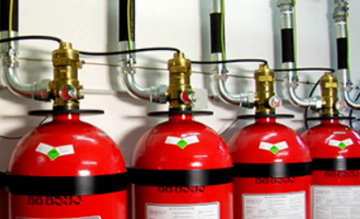 | 220,000,000
2 | Аспирац гал унтраах систем | 50,000,000 | 3 | 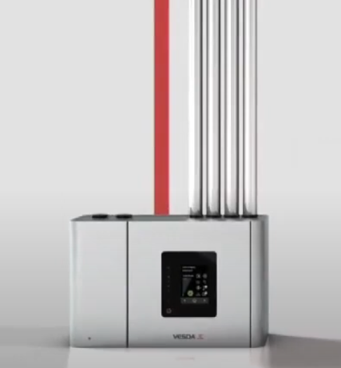 | 150,000,000
3 | Барилгын галын нэгдсэн систем | 180,000,000 | 1 | 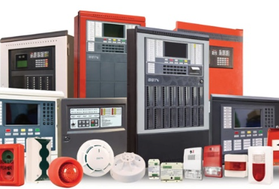 | 180,000,000
НИЙТ |  |  |  |  | 550,000,000

